县市区 | 学段 | 单位 | 姓名 | 性别 | 年龄 | 职称 | 手机号
洪江市 | 高中 | 黔阳一中 | 杨忠 | 男 | 52 | 正高 | 17774590703
洪江市 | 高中 | 黔阳一中 | 向婷 | 女 | 37 | 中一 | 13787409597
湖南省新高考生物适应性测试

一、选择题（1-12单选题，每题2分；13-16不定项选择，答对4分，答不全2分，错答0分，总分为40分）
1．金矿杆菌发现于一座金矿地下2.8km充满水的裂沟中，裂沟处没有光线和氧气，水温高达60℃。这种细菌能够从放射性铀中获取能量，其体内的碳元素来自于可溶解性二氧化碳，氮元素来自于周围的岩石物质。下列关于金矿杆菌的叙述，正确的是( )
A.没有细胞壁，对环境中的渗透压敏感
B.其分泌蛋白的合成由附着在内质网上的核糖体合成
C.生命活动所需要能量均由无氧呼吸提供
D.与冰箱中细菌相比，其DNA中腺嘌呤比例低
【答案】：D
【类型】：本题为改编
【解析】：考点——原核生物，代谢类型及DNA的结构等
A.细菌是原核生物，有细胞壁，故A错误；
B.金矿杆菌是细菌，属于原核生物，细胞质中只有核糖体一种细胞器，没有内质网，故B错误；
C.由题可知，这种细菌生活的裂沟处没有氧气，所以可通过无氧呼吸获得能量，这种细菌还能够从放射性铀中获取能量，故C错误；
D.已知DNA分子中A-T碱基对形成两个氢键，G-C碱基对形成三个氢键，DNA分子中G-C碱基对含量越高，DNA分子越稳定，这种细菌生活的水温高达60℃，其DNA中胞嘧啶和鸟嘌呤的比例比腺嘌呤和胸腺嘧啶高，故D正确。
【原题】：金矿杆菌发现于一座金矿地下2.8km充满水的裂沟中，裂沟处没有光线和氧气，水温高达60℃。这种细菌能够从放射性铀中获取能量，其体内的碳元素来自于可溶解性二氧化碳，氮元素来自于周围的岩石物质。下列关于金矿杆菌的叙述，正确的是( )
A.没有细胞壁，对环境中的渗透压敏感
B.核糖体是金矿杆菌细胞中唯一的细胞器
C.生命活动所需要能量均由无氧呼吸提供
D.与冰箱中细菌相比，其DNA中腺嘌呤比例高

2．权威期刊 Nature)》发文称：细胞微环境能够影响所产生的肝癌类型，下列有关说法错误的是 ( )
A.若某人验血报告中甲胎蛋白的含量超标，则此人体内可能存在癌细胞
B.研究细胞的微环境变化，可能会对癌症的治疗提供新的解决方案
C.发生细胞癌变的肝细胞，其物质跨膜运输效率高于正常的细胞
D.从肝癌患者体内癌细胞和凋亡细胞中提取的核基因存在差异，RNA是一样的
【答案】：D
【类型】：本题为改编
【解析】：考点——细胞的癌变
A.甲胎蛋白和癌胚抗原的含量是检测人体是否有癌细胞的依据，若某人的验血报告中甲胎蛋白的含量超标，则此人体内可能存在癌细胞,所以A正确。
B.研究细胞的微环境变化，可能会对癌症的治疗提供新的解决方案，所以B正确。
C.发生细胞癌变的肝细胞，其物质跨膜运输效率高于正常细胞，所以C正确。
D.从肝癌患者体内癌细胞和凋亡细胞中提取的核基因和R N A都存在差异，所以D错误。
根据题干要求选择说法错误的选项，所以符合题意的选项应为D。
【原题】：权威期刊 Nature)》发文称：细胞微环境能够影响所产生的肝癌类型，下列有关说法错误的是 ( )
A.若某人验血报告中甲胎蛋白的含量超标，则此人体内可能存在癌细胞
B.研究细胞的微环境变化，可能会对癌症的治疗提供新的解决方案
C.发生细胞癌变的肝细胞，其物质跨膜运输效率低于正常的细胞
D.从肝癌患者体内癌细胞和凋亡细胞中提取的核基因和RNA都存在差异

3．将不同植物的三个未发生质壁分离的细胞置于同一蔗糖溶液中，形态不再变化后的细胞图象，如图所示，则有关细胞液浓度的判断，正确的是 （ ）
①实验前B<A<C ②实验前B>A>C
③实验后B≥A=C ④实验后C>A>B
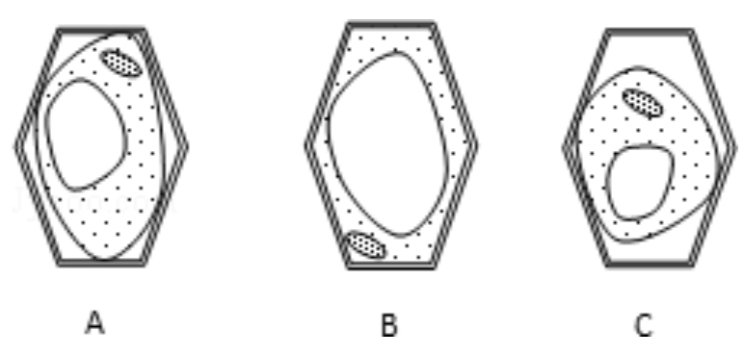

A.①③ B.②③ C.①④ D.②④
【答案】：B
【类型】：本题为改编
【解析】：考点——细胞质壁分离与质壁分离复原现象及其原因
实验前细胞液浓度可根据细胞失水情况作出判断；实验后细胞液浓度可根据渗透原理作出判断，渗透作用的发生水分的运输方向是从低浓度一侧向高浓度的一侧扩散。
(1)实验开始时外界溶液浓度相等，实验后细胞失水情况为B<A<C，因而实验前细胞液的浓度B>A>C，②正确;
(2)实验后，形态不再变化，则A.C的细胞液浓度与外界蔗糖溶液浓度相同，B的细胞液浓度蔗糖溶液浓度，所以实验后B≥A=C,③正确，故选B。
【原题】：将不同植物的三个未发生质壁分离的细胞置于同一蔗糖溶液中，形态不再变化后的细胞图象，如图所示，则有关细胞液浓度的判断，正确的是 （ ）
①实验前B<A<C ②实验前B>A>C
③实验后B≥A=C ④实验后B<A<C

A.①③ B.②③ C.①④ D.②④

4．下图是一天某植物CO₂的吸收量与CO₂的释放量关系示意图，关于此图的说法正确的是（ ）
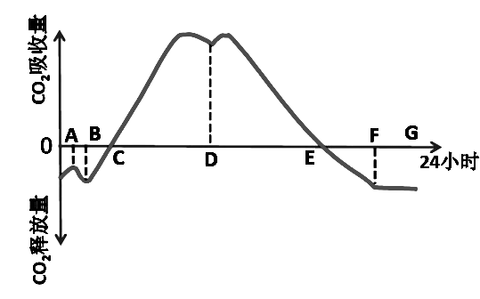

A．在OC段，该植物只进行呼吸作用
B．在C点时，该植物叶肉细胞的光合作用强度与呼吸作用强度相等
C．在D点时，相对于前期明显下降是因为气孔关闭导致
D．一天里此植物的生长状况表现为不能生长
【答案】：C
【类型】：本题为原创
【解析】：考点——植物的光合作用。
A.在C点以前就开始进行光合作用，只是光合作用强度小于呼吸作用强度。
B.C点整个植物光合作用等于呼吸作用，而有些植物细胞不能进行光合作用，只能进行呼吸作用，所以该植物的叶肉细胞的光合作用强度大于呼吸作用强度。
C.气温升高，气孔部分关闭，导致吸收的二氧化碳减少。
D.一天里有机物的积累量大于0，所以表现为生长。

5．下列图示能表示基因的自由组合的是

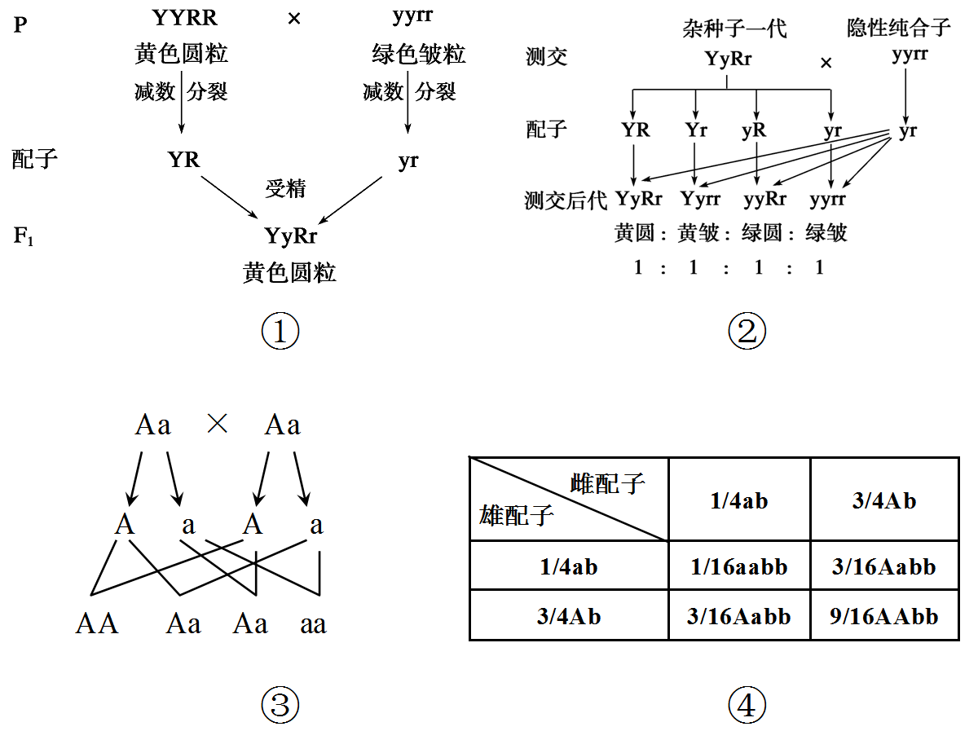

A．① B．② C．③ D．④
【答案】：B
【类型】：本题为原创
【解析】：考点——基因的自由组合定律
基因的自由组合定律是非等位基因的自由组合，主要是减数分裂中减I联会期的交叉互换、减I后期随着非同源染色体的自由组合其上的非等位基因自由组合，此外还有基因工程等。题中①不存在等位基因，③不存在非等位基因，④是配子之间的随机组合不属于基因的自由组合，故错误。

6．在作物育种中，使作物具有矮生性状是某些作物性状改良的方向之一。某实验小组利用诱发基因突变的方法从某二倍体野生型水稻（株高正常）田中获得了一株矮生型突变体，将该突变体用一定方法培养后得到若干单倍体植株，其中矮生植株占50%。下列有关叙述错误的是( )
A.可用矮生型突变体植株逐代自交的方法来获得能稳定遗传的矮生型植株
B.获得的单倍体矮生植株长势弱，可通过秋水仙素处理萌发的种子获得纯合体
C.单倍体矮生植株与矮生型突变体植株不能进行杂交
D.获得单倍体矮生植株的过程中，发生了染色体变异
【答案】：B
【类型】：本题为改编
【解析】：考点——变异与育种
题述矮生型突变体的获得利用了诱变育种的方法，原理是基因突变；将该突变体用一定方法培养后得到若干单倍体植株，其中矮生植株占50%，说明该突变体是杂合子（设基因型为Aa），即发生了显性突变，因此可用矮生型突变体植株逐代自交的方法来获得能稳定遗传的矮生型植株，A正确。获得的单倍体矮生植株长势弱，高度不育，没有种子，B错误。单倍体矮生植株不能产生配子，因此与矮生型突变体植株不能进行杂交，C正确。获得单倍体矮生植株的过程中，细胞的染色体组数目整倍性减少，D正确。
【原题】：在作物育种中，使作物具有矮生性状是某些作物性状改良的方向之一。某实验小组利用诱发基因突变的方法从某二倍体野生型水稻（株高正常）田中获得了一株矮生型突变体，将该突变体用一定方法培养后得到若干单倍体植株，其中矮生植株占50%。下列有关叙述错误的是( )
A.可用矮生型突变体植株逐代自交的方法来获得能稳定遗传的矮生型植株
B.获得的单倍体矮生植株长势弱，所结的种子比野生型水稻的小
C.单倍体矮生植株与矮生型突变体植株不能进行杂交
D.获得单倍体矮生植株的过程中，细胞的染色体组数目发生了整倍性变化

7．如图为一对近亲结婚的青年夫妇的遗传分析图，其中白化病由基因a控制，色盲由基因b控制（不考虑基因突变）。下列有关叙述错误的是( )
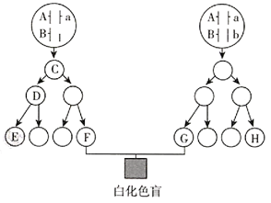

A. D细胞为次级精母细胞，其中含有两个B基因
B. 这对夫妇所生子女中，患一种病的概率为3/16
C. F细胞和G细胞含有的相同致病基因可能来自家族中的同一祖先
D. E细胞和G细胞结合发育成的个体基因型为AaX^{B}X^{b}
【答案】：B
【类型】：本题为改编
【解析】：考点——减数分裂与生物的遗传
据题意，左侧细胞表示精原细胞（ AaX^{B}Y）形成精子的过程，C细胞为初级精母细胞，D细胞为次级精母细胞，F细胞的基因型为aY，D细胞的基因型为 AAX^{B}X^{B}，其中含有两个B基因，是通过间期DNA复制而来；该夫妇是近亲结婚，F细胞和G细胞含有的相同致病基因可能来自于家族中的同一祖先；E细胞的基因型为AX^{B}，G细胞的基因型为aX^{b}，结合发育成的后代的基因型为 AaX^{B}X^{b}，表现为正常女性；父本和母本的基因型分别是 AaX^{B}Y和 AaX^{B}X^{b}，其后代患白化病的概率是1/4，患色盲的概率是1/4，故后代患一种病的概率为1/4×3/4+3/4×1/4=3/8。
【原题】：如图为一对近亲结婚的青年夫妇的遗传分析图，其中白化病由基因a控制，色盲由基因b控制（不考虑基因突变）。下列有关叙述错误的是( )

A. D细胞为次级精母细胞，其中含有两个B基因
B. 这对夫妇所生子女中，患一种病的概率为7/16
C. F细胞和G细胞含有的相同致病基因可能来自家族中的同一祖先
D. E细胞和G细胞结合发育成的个体表现型为正常女性

8．下图为生发层细胞中染色体上某基因局部结构示意图，已知两条链均被¹⁵N标记，且该基因中A占全部碱基的30%，下列说法正确的是
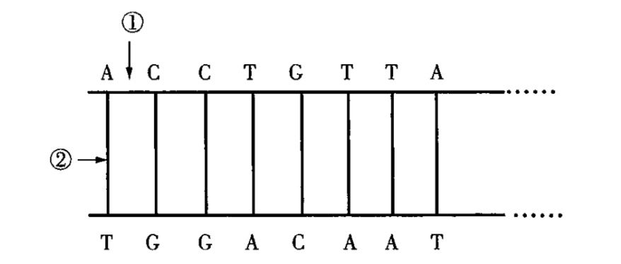

A.该基因彻底水解后可生成4种产物
B.解旋酶作用于①部位，DNA聚合酶作用于②部位
C.该基因转录形成的mRNA中U占全部碱基的30%
D.将该细胞置于¹⁴N培养液中完成一个细胞周期，含¹⁵N的子细胞占100%
【答案】：D
【类型】：本题为改编
【解析】：考点——DNA的结构、复制、转录
A项错误，该基因彻底水解后产生脱氧核糖、磷酸、4种碱基，共可生成6种产物。
B项错误，解旋酶作用于②部位,断裂氢键，DNA聚合酶作用于①部位，形成磷酸二酯键，C项错误，该基因中A占全部碱基的30%，根据此条件不能确定两条单链中A所占的比例，因此不能确定该基因转录形成的mRNA中U占全部碱基的比例。
D项正确，将该细胞(基因被¹⁵N标记)置于¹⁴N培养液中完成一个细胞周期，该过程中DNA只复制一次，根据DNA半保留复制的特点，子代DNA分子应该均含有¹⁵N。
【原题】：下图为生发层细胞中染色体上某基因局部结构示意图，已知两条链均被¹⁵N标记，且该基因中A占全部碱基的30%，下列说法正确的是

A.该基因彻底水解后可生成6种产物
B.解旋酶作用于①部位，DNA聚合酶作用于②部位
C.该基因转录形成的mRNA中U占全部碱基的30%
D.将该细胞置于¹⁴N培养液中完成一个细胞周期，含¹⁵N的子细胞占50%

9．药物吲哚美辛具有解热镇痛的作用，长期服用可引起病人焦虑、失眠，甚至引起肝脏损伤，从而导致病人血浆中转氨酶升高，以下说法中不正确的是( )
A.内环境稳态的维持有利于机体适应外界环境的变化
B.健康成年人体内的转氨酶能存在于细胞内液中也会出现在血浆中
C.吲哚美辛可以引起内环境中化学成分或理化性质的改变
D.吲哚美辛可以作用于痛觉中枢下丘脑从而达到镇痛效果
【答案】：D
【类型】：本题为改编
【解析】：考点——内环境与稳态
A.内环境稳态的维持有利于机体适应外界环境的变化
B.转氨酶是胞内酶，主要存在于肝细胞中，血浆中也会出现少量转氨酶；
C.药物吲哚美辛具有解热镇痛的作用，长期服用可引起病人焦虑、失眠，甚至引起肝脏损伤，从而导致病人血浆中转氨酶升高，引起内环境中化学成分或理化性质的改变；
D.痛觉中枢位于大脑皮层而不是下丘脑。
【原题】：药物吲哚美辛具有解热镇痛的作用，长期服用可引起病人焦虑、失眠，甚至引起肝脏损伤，从而导致病人血浆中转氨酶升高，以下说法中正确的是( )
A.只有外界环境的变化才能使内环境稳态遭到破坏
B.健康成年人体内的转氨酶只能存在于细胞内液中
C.吲哚美辛可以引起内环境中化学成分或理化性质的改变
D.吲哚美辛可以作用于痛觉中枢下丘脑从而达到镇痛效果

10．对具有顶端优势的杜鹃兰假鳞茎分别进行打顶、顶芽涂抹三碘苯甲酸(能抑制生长素的运输)处理，对照组不作处理，第5天后处理组侧芽开始萌发并在第9天后快速生长，分别检测各组侧芽处的生长素(IAA)和细胞分裂素(CTK)的含量，结果如图甲和图乙所示。下列有关分析正确的是( )
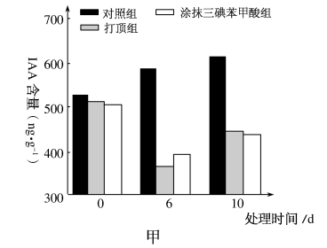
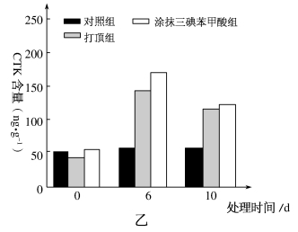

A．打顶可降低侧芽处生长素和细胞分裂素的含量，促进侧芽萌发
B．侧芽的萌发与生长需要杜鹃兰持续降低内源生长素的含量
C．三碘苯甲酸具有促进细胞分裂素从顶芽往侧芽运输的功能
D．IAA/CTK的值变小有利于侧芽萌发，侧芽快速生长时该比值增大
【答案】：D
【解析】：考点——植物激素调节
由实验数据可知，打顶可降低侧芽处生长素的含量，但是细胞分裂素的含量增多，A错误；侧芽萌发时，内源生长素含量降低，而该实验的处理组于5天后侧芽开始萌发并快速生长，并且在第10天检测到的侧芽处生长素的含量高于第6天的，由此可知侧芽生长所需内源生长素的含量增多，B错误；三碘苯甲酸可抑制生长素的运输，从而降低侧芽处生长素的含量，增加细胞分裂素的含量，但是据题意不能得知三碘苯甲酸具有促进细胞分裂素从顶芽往侧芽运输的功能，C错误；杜鹃兰侧芽萌发时，生长素含量降低、细胞分裂素含量增多，IAA/CTK的值比未萌发时变小，杜鹃兰侧芽快速生长时，生长素含量增多、细胞分裂素含量降低，IAA/CTK的值增大。D正确。

11．如图为生态系统中能量流动图解部分示意图(字母表示能量的多少)，下列叙述正确的是
( )
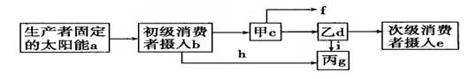

A.图中b=h + c + d + e + f + i
B.生产者与初级消费者之间的能量传递效率为（b-h）/a×100%
C.在“草→兔→狼”这一食物链中，兔子粪便中的能量属于c
D.缩短食物链可以提高能量传递效率
【答案】：B
【类型】：本题为改编
【解析】：考点——生态系统的能量流动
A.生产者固定的能量应该是流经生态系统的总能量，摄入量一同化量十粪便中的能量，因此c为同化量，h为粪便中的能量，同化量=呼吸作用中以热能形式散失的能量十用于生长、发育、繁殖的能量，因此d是初级消费者用于自身生长、发育、繁殖的能量，f是呼吸作用中以热能形式散失的能量，i是流入分解者的能量，e是下一营养级摄入的能量，所以b= h+c= h+f+d= h+f+i+e= f+e+g。
B.能量传递效率是相邻营养级同化量之间的比值，生产者与初级消费者之间的能量传递效率为（b-h）/a×100%或者c/a×100%。
C.兔子粪便中的能量应该属于生产者的同化量a或者粪便中的能量h。
D.缩短食物链可以提高能量利用率，但不能提高能量传递效率。
【原题】：如图为生态系统中能量流动图解部分示意图(字母表示能量的多少)，下列叙述正确的是( )

A.图中b=h+c+d+e+f+i
B.生产者与初级消费者之间的能量传递效率为b/a×100%
C.在“草→兔→狼”这一食物链中，狼粪便中的能量属于d
D.缩短食物链可以提高能量传递效率

12．下列关于种群、群落和生态系统的叙述，正确的是( )
A.由于标志物脱落导致种群密度的调查结果比实际值大
B.某种以大象粪便为食的金龟子最多获取大象20%的能量
C.利用昆虫信息素诱捕或警示有害昆虫，降低其种群密度属于化学防治
D.热带雨林生态系统的稳定性比草原生态系统稳定性高
【答案】：A
【类型】：本题为改编
【解析】：考点——种群、群落及生态系统综合
A.种群中的个体数=第一次捕获数第二次捕获数÷重捕标志个体数，标志物部分脱落，则计算出的种群密度比实际值偏大，A正确;
B.金龟子属于分解者，不能同化上一营养级的能量,B错误;
C.利用昆虫信息素诱捕有害动物属于生物防治，能降低害虫的种群密度，C错误；
D.草原生态系统相比，热带雨林生态系统的生物种类多，营养结构复杂，自我调节能力大，抵抗力稳定性高，但恢复力稳定性弱，D错误.
【原题】：下列关于种群、群落和生态系统的叙述，正确的是( )
A.由于标志物脱落导致种群密度的调查结果比实际值低
B.某种以大象粪便为食的金龟子最多获取大象20%的能量
C.利用昆虫信息素诱捕或警示有害昆虫，降低其种群密度属于生物防治
D.热带雨林生态系统的稳定性比草原生态系统稳定性高

13—16为不定项选择，可能一个或多个答案正确，全部答对4分，不全2分，错答0分。
13．沅陵碣滩茶早在唐代就被列为贡茶，在茶园管理上有“七挖金、八挖银”的说法，指出及时中耕的重要性，对此管理的生物学解释正确的是（ ）
A．有助于根部细胞呼吸，从而促进根对无机盐的吸收
B．有助于促进硝化细菌的活动，从而保持土壤肥力
C．有助于调节种间关系，从而促进茶树的生长
D．有助于抑制茶树根部无氧呼吸产物对茶树造成的伤害
【答案】：ABCD
【类型】：本题为原创
【解析】：考点——生物学科内整合
A 、中耕有利于根部细胞呼吸，从而为无机盐的吸收提供更多能量。
B.促进硝化细菌将氨态氮转化为硝态氮，提高氮肥的利用率。
C.促进需氧微生物分解腐殖质，提高光合作用效率。
D.无氧呼吸产生过多的酒精对茶树会有毒害作用。

14．下列关于生物科学研究方法和实验的叙述，正确的是( )
A.差速离心法：细胞中各种细胞器的分离和叶绿体中色素的分离
B.模型构建法：种群数量增长的曲线
C.对比实验法：探究酵母菌细胞的呼吸方式
D.假说一演绎法：萨顿推论基因和染色体存在明显的平行关系
【答案】：BC
【类型】：本题为改编
【解析】：考点——生物实验综合
分离细胞中各种细胞器，常采用差速离心法，分离叶绿体中的色素，采用的是纸层析法，A项错误；种群数量增长的曲线，运用的是数学模型构建法，B项正确；探究酵母菌细胞的呼吸方式，采用的是对比实验法，C项正确；萨顿推论基因和染色体存在明显的平行关系，运用的是类比推理法，D项错误。
【原题】：下列关于生物科学研究方法和实验的叙述，正确的是( )
A.差速离心法：细胞中各种细胞器的分离和叶绿体中色素的分离
B.模型构建法：种群数量增长的曲线
C.对比实验法：探究酵母菌细胞的呼吸方式
D.假说一演绎法：摩尔根证明基因在染色体上

15．顶极群落指群落演替达到与所在地区环境相适应、具有相对稳定和不变特征的最终阶段时的群落，又称演替顶极。下列与此相关的叙述正确的是( )
A.群落演替过程中，前一阶段的优势种被后一阶段优势种替代而死亡
B.流入顶极群落的能量是生产者用于自身生长、发育和繁殖的能量
C.顶极群落的形成受气候影响较大，不同地区顶级群落可能不同
D.顶极群落的物种数量、每个种群的种群数量在一定范围内相对稳定
【答案】：CD
【类型】：本题为改编
【解析】：考点——群落的结构与演替
群落演替过程是优势种替代的过程，前一阶段的优势种不一定死亡，A叙述错误；流入顶极群落的能量是生产者固定的太阳能，B叙述错误；顶极群落与所在地区环境相适应，因此其形成受气候影响，不同地区顶级群落的种类可能不同，如有些地区只能形成灌木而不能形成森林，C叙述正确；顶极群落相对稳定，其物种数量和每个种群的数量也是在一定范围内相对稳定，D叙述正确。
【原题】：顶极群落指群落演替达到与所在地区环境相适应、具有相对稳定和不变特征的最终阶段时的群落，又称演替顶极。下列与此相关的叙述不正确的是( )
A.群落演替过程中，前一阶段的优势种被后一阶段优势种替代而死亡
B.流入顶极群落的能量是生产者用于自身生长、发育和繁殖的能量
C.顶极群落的形成受气候影响较大，不同地区顶级群落可能不同
D.顶极群落的物种数量、每个种群的种群数量恒定不发生改变

16．西瓜是雌雄同株异花植物，果皮深绿条纹对果皮浅绿色为显性。将果皮浅绿色的四倍体西瓜(aaaa)和果皮深绿条纹的二倍体西瓜(AA)间行种植。待开花后自然传粉,并收获四倍体植株上所结的种子甲。第二年，将种子甲与二倍体西瓜间行种植，自然传粉后，种子甲长成的植株所结的果实(注:果皮由母本的子房壁发育而来) ( )
A.全部为无子西瓜 B.金部为有子西瓜
C.果皮浅绿色的为有子西瓜 D.果皮深绿条纹的为无子西瓜
【答案】：CD
【类型】：本题为改编
【解析】：考点——染色体变异
根据题意分析，将果皮浅绿色四倍体西瓜aaaa和果皮深绿条纹的二倍体西瓜AA间行种植，并收获四倍体植株上所结的种子甲，由于存在自交和杂交，故甲的基因型为aaaa和Aaa，第二年与二倍体西瓜间行种植，甲生成的果实是由其子房壁发育而来，因此基因型为aaaa的植株果实为果皮浅绿色、有子果实，而Aaa联会紊乱，不能进行正常的减数分裂形成种子，因此，其果实全部为果皮深绿色条纹、无子果实。
【原题】：西瓜是雌雄同株异花植物，果皮深绿条纹对果皮浅绿色为显性。将果皮浅绿色的四倍体西瓜(aaaa)和果皮深绿条纹的二倍体西瓜(AA)间行种植。待开花后自然传粉,并收获四倍体植株上所结的种子甲。第二年，将种子甲与二倍体西瓜间行种植，自然传粉后，种子甲长成的植株所结的果实(注:果皮由母本的子房壁发育而来) ( )
A.全部为无子西瓜 B.金部为有子西瓜
C.果皮浅绿色的为有子西瓜 D.果皮深绿条纹的为有子西瓜

二、填空题（共60分）
17．（共12分，每空2分）森林中，阳光可能会穿过森林中的空隙，投下“光斑”，它们随着太阳的运动和枝叶的摆动而移动。下图显示了在“光斑”照耀前后一株生长旺盛的植物光合作用过程中吸收CO₂和释放O₂的情况。请据图分析回答：
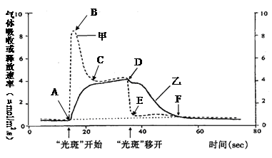

（1）图中的甲、乙两种气体分别是：___________________________。
（2）“光斑”照耀开始时，CO₂吸收速率比O₂的释放速率升高的幅度更_________________ （填“大”或“小”）。CD段限制光合作用速率的主要因素是__________________ 。
（3）当“光斑”移开时，DE段下降的原因是光合作用中的_________________ 过程受到影响，DF较DE段延迟下降的原因是此前细胞中积累有_________________。
（4）从上述材料及图示中得到的启示：在生产实践中，种植作物时除了考虑非生物环境因素外，要注重______________。
【答案】：（1）氧气、二氧化碳 （顺序错误不计分） （2）小 二氧化碳浓度
（3）光反应 [ H ] 和ATP （4）合理密植
【类型】：本题为改编
【解析】：考点——植物的光合作用
本题对植物的光合作用进行综合考查，对于影响光合作用的重要外部因素——光影响光反应进而影响暗反应进行综合分析。
题中已交待了“吸收CO₂和释放O₂”，故而光斑最先影响光反应，所以最先变化的是“释放O₂”，然后是CO₂；“光斑”照耀开始时，光强增加，首先影响光反应，故而O₂的释放幅度更大，此时限制光合作用速率的主要因素是CO₂；光斑移开，光照强度下降，故影响光反应，延迟下降，是因为前而积累的 [ H ] 和ATP能供暗反应使用。光会影响光反应，同时种植植物时不能过密，否则叶片会出现遮挡，从而影响光合作用的正常进行，所以要“合理密植”。
【原题】：森林中，阳光可能会穿过森林中的空隙，在地上投下“光斑”，它们随着太阳的运动和枝叶的摆动而移动。下图显示了在“光斑”照耀前后一株生长旺盛的植物光合作用过程中吸收CO 2 和释放0 2 的情况。请据图分析回答：
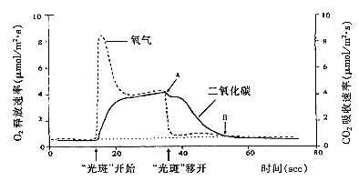

(1)“光斑”照耀开始时，CO₂ 吸收速率和O₂的释放速率分别发生了什么变化? _________ 。 此时限制光合作用产物(糖类)合成的主要因素是__________________。
(2)当“光斑”移开时，O₂ 的释放速率立刻恢复原水平的原因是__________________ 。
而C O₂吸收速率延续了一段时间后才下降，原因是 ___________________________。

18、（共12分）下丘脑是内分泌系统的枢纽。下丘脑的部分细胞称为神经内分泌细胞，既能传导神经冲动，又有分泌激素的功能。下图中①~⑥表示激素，甲~丁代表器官或细胞。根据图回答下列问题：
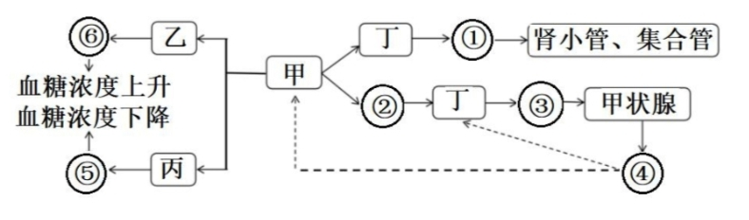

(1) 甲代表的器官是 (1分)，从调节方式角度分析，甲对乙、丙的调节与通过②对丁的调节的不同点是 (2分)。
(2)丁代表的器官是 (1分)，激素②能特异性作用于丁细胞的原因是 (2分)。
(3) 体温的恒定对于人体正常的生命活动至关重要。人体剧烈运动大量出汗后，下丘脑对激素① (写激素名称) (1分)的合成和分泌增加。运动中骨骼肌细胞产生大量的热量,这些热量的散失主要通过汗液的蒸发、皮肤内 (1分)，其次还有呼气、排尿和排便等，从而维持体温恒定。
(4) 由图可知，④的分泌调节要经过甲→丁→甲状腺这一途径，这种激素的分泌调节机制称
为 调节(1分)。④的含量增加会通过反馈调节机制使激素含量处于稳定状态。
请提供方案验证④对丁的反馈作用： (3分)。
【答案】：(1)下丘脑(1分) 下丘脑甲对乙、丙的调节为神经调节，而对丁的调节属于激素调节(2分)
(2)垂体(1分) 丁细胞上具有激素②的特异性受体(2分)
(3) 抗利尿激素(1分) 毛细血管的散热(1分)
(4)分级(1分) 给实验者口服激素④检测口服前后激素③的含量变化，若激素③比口服前含量下降，则说明激素④对丁存在反馈作用。(3分)
【类型】：本题为改编
【解析】：考点——神经调节和激素调节
本题意在考查考生的识图析图能力。(1)分析题图可知甲为下丘脑，丁为垂体。甲通过释放促激素释放激素对丁进行调节，该过程为激素调节。甲(下丘脑)对乙、丙的调节方式为神经调节。(2)①为促甲状腺激素释放激素，乙(垂体)细胞上有促甲状腺激素释放激素的受体，因此①能够特异性作用于乙细胞。(3)大量出汗，细胞外液渗透压升高，抗利尿激素分泌增多，散热主要通过汗液的蒸发和毛细血管的散热。(4)下丘脑释放的促甲状腺激素释放激素作用于垂体，使垂体分泌促甲状腺激素，促甲状腺激素作用于甲状腺，调节甲状腺激素的合成和泌，该调节方式为分级调节。设计实验验证④(甲状腺激素)对丁(垂体)的反馈作用，应在实验之前检测实验者体内③(促甲状腺激素)的含量，然后给实验者口服④ (甲状腺激素)，再检测实验者体内③ (促甲状腺激素)的含量，若该激素含量下降，则说明甲状腺激素对垂体有反馈调节作用。
【原题】：下丘脑是内分泌系统的枢纽。下丘脑的部分细胞称为神经内分泌细胞，既能传导神经冲动，又有分泌激素的功能。下图中①~⑥表示激素，甲~丁代表器官或细胞。根据图回答下列问题：

(1)体温的恒定对于人体正常的生命活动至关重要。人体剧烈运动大量出汗后，下丘脑对激素① (写激素名称)的合成和分泌增加。运动中骨骼肌细胞产生大量的热量,这些热量的散失主要通过汗液的蒸发、皮肤内 ，其次还有呼气、排尿和排便等，从而维持体温恒定。
(2)丁代表的器官是 ，激素②能特异性作用于丁细胞的原因是
(3)与甲一丁的调节不同，甲一乙、甲一丙的调节属 调节。
(4)④的含量增加会通过反馈调节机制使激素含量处于稳定状态。要探究④对丁的反馈作用可以做以下实验设计：A.检测正常实验者的激素③的含量。B.给实验者口服激素④，检测激素③的含量变化。
实验结果及结论：
①如果 。
②如果 。

19．（共9分，除标注外，其余每空1分）下图1为种群数量特征的概念图；在调查某林场松鼠的种群数量时，计算当年种群数量与一年前种群数量的比值（λ），并得到如图 2 所示曲线。请回答：

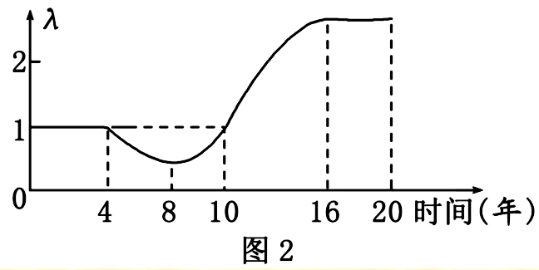
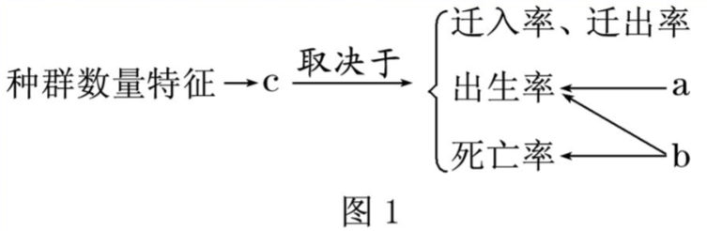

- 图 1 中预测种群数量未来变化的主要依据是_______（填“a”或“b”或“c”）。
（2）分析图 2，前 4 年该场松鼠种群增长率为___________%，种群类型为________（填“增长型”、“稳定型”或“衰退型”），此时段中松鼠与其天敌的数量保持相对稳定是通过_________调节实现的；刚进入第______年时松鼠的种群密度最低；第 16～20 年松鼠种群数量最可能呈____________型曲线增长。
（3）调查植物种群密度最常用的方法是________________________法。
（4）图2中第8至20年该种群数量的变化是_________________（2分）（填“增加”或“先增加再不变”或“先减少再增加”）。
【答案】：（l）b （2）0 稳定型 （负）反馈 10 J （3）样方 （4）先减少再增加（2分）
【类型】：本题为改编
【解析】：考点——种群的数量特征
(1)图1中，A.b，c分别表示性别比例、年龄组成和种群密度，年龄组成是预测种群数量未来变化的主要依据。
(2)λ为当年的种群数量与上一年种群数量的比值。前4年，λ为1，则该林场松鼠种群数量基本没有改变，增长率为0，年龄组成为稳定型，维持数量稳定是通过（负）反馈调节实现的，第4-9年松鼠种群数量不断减少，第10年时入等于1，说明进入第10年种群密度最低。第16-20年,λ不变且大于1,则种群数量最可能呈“J”型增长。
(3)调查植物种群密度时，采用样方法。
(4)8-10年，λ小于1，种群数量减少，10-20年，λ大于1，种群数量增加，所以8至20年种群数量变化是先减少再增加。
【原题】：下图1为种群数量特征的概念图；在调查某林场松鼠的种群数量时，计算当年种群数量与一年前种群数量的比值（λ），并得到如图 2 所示曲线。请回答：

（1）图1中a表示 ，图 1 中预测种群数量未来变化的主要依据是_______（填“a”或“b”或“c”）。
（2）分析图 2，前 4 年该林场松鼠种群数量___________（填“增大”、“减小”、或“基本不变”）。第______年时松鼠的种群密度最低；第 16～20 年松鼠种群数量最可能呈____________型曲线增长。
（3）调查植物种群密度最常用的方法是______________________法，取样的关键是_________________；计数时，需要计样方内以及_________________的个体数。
（4）在用标记重捕法调查动物种群密度时，若经捕获后的动物更难被捕获，则调查的结果要比实际数_________________（填“多”或“少”）。

20、（共12分，每空2分）水稻是我国最重要的粮食作物。稻瘟病是由稻瘟病菌（Mp）侵染水稻引起的病害，严重危害我国粮食生产安全。与使用农药相比，抗稻瘟病基因的利用是控制稻瘟病更加有效、安全和经济的措施。
（1）水稻对Mp表现出的抗病与感病为一对相对___________________。为判断某抗病水稻是否为纯合子，可通过观察自交子代____________________来确定。
（2）现有甲（R₁R₁r₂r₂r₃r₃）、乙（r₁r₁R₂R₂r₃r₃）、丙（r₁r₁r₂r₂R₃R₃）三个水稻抗病品种，抗病（R）对感病（r）为显性，三对抗病基因位于不同染色体上。根据基因的DNA序列设计特异性引物，用PCR方法可将样本中的R₁、r₁、R₂、r₂、R₃、r₃区分开。这种方法可用于抗病品种选育中基因型的鉴定。若甲品种与感病品种杂交后，对F₂不同植株的R₁、r₁进行PCR扩增。已知r₁比R₁片段长。从扩增结果（下图）推测可抗病的植株有____________________。
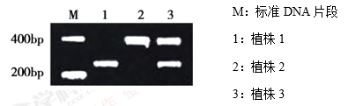

（3）研究发现，水稻的抗病表现不仅需要自身抗病基因（R₁、R₂、R₃等）编码的蛋白，也需要Mp基因（A₁、A₂、A₃等）编码的蛋白。只有R蛋白与相应的A蛋白结合，抗病反应才能被激活。若基因型为r₁r₁R₂R₂r₃r₃和R₁R₁r₂r₂R₃R₃的水稻，被基因型为a₁a₁A₂A₂a₃a₃的Mp侵染，推测这两种水稻的抗病性表现依次为_______________________________。
（4）由（3）所述，将R₁r₁R₂r₂R₃r₃的自交后代感染A₁a₁a₂a₂A₃a₃型Mp后，表现为抗病与感病的比例为__________________________________________。
（5）水稻种植区的Mp是由不同基因型组成的群体。大面积连续种植某个含单一抗病基因的水稻品种，将会引起Mp种群_________________________，使该品种抗病性逐渐减弱直至丧失，无法在生产中继续使用。
【答案】：（1）性状 性状是否分离 （2）1和3 （3）抗病、感病
（4）15：1 （5）（A类）基因（型）频率改变
【类型】：本题为改编自高考题
【解析】：考点——孟德尔遗传定律
(1)水稻对Mp表现出的抗病与感病为同一生物同一性状的不同表现类型，故为一对相对性状；判断某抗病水稻是否为纯合子的方法：让该植物自交若后代出现性状分离则该植物为杂合子，若后代不出现性状分离则该植物为纯合子。
(2)本题要找到具有抗病基因的植株，则要具有R基因，且由题意可知，R1基因比r₁片段短，以此为依据看图，图中M为标准DNA片段，其中上面的DNA片段比下面的长，所以上面为r₁、下面为R₁，因此植株1基因型(R₁R₁)、植株2基因型(r₁r₁)、植株3基因型(R₁r₁)，所以具有抗性的为植株1、3
(3)由题可知水稻自身的抗病基因(R₁、R₂、R₃)与Mp基因(A₁、A₂、A₃)相应基因同时存在，抗病反应才能被激活(如R₁、A₁同时存在才具有抗病性，而R₁、A₂同时存在不具有抗病性)，基因型为r₁r₁R₂R₂r₃r₃和R₁R₁r₂r₂R₃R₃的水稻，被基因型为a₁a₁A₂A₂a₃a₃的Mp侵染，则前者含有R₂、A₂两个基因则有抗病性，后者含有R₁、R₃、A₂三个基因则无抗病性，所以两个植株表现型为抗病、感病。
(4) R₁r₁R₂r₂R₃r₃自交后代中只有含R₁、R₃的类型在感染A₁a₁a₂a₂A₃a₃型Mp后才具有抗病性，故只要计算R₁r₁R₃r₃子代中r₁r₁ r₃r₃（双隐类型）在子代中的占比即可，子代中r₁r₁ r₃r₃占1/16，所以抗病与感病的比例为15：1。
(5)大面积连续种植某个含单一抗病基因的水稻品种，对Mp病菌起到筛选作用，引起Mp种群中能与单一抗病基因结合的基因的频率降低，不能结合的基因频率上升。且Mp种群中能与单一抗病基因结合的基因的频率降低，从而导致抗病性减弱甚至丧失，总结概括为种群的基因频率发生改变。
【原题】：水稻是我国最重要的粮食作物。稻瘟病是由稻瘟病菌（Mp）侵染水稻引起的病害，严重危害我国粮食生产安全。与使用农药相比，抗稻瘟病基因的利用是控制稻瘟病更加有效、安全和经济的措施。
（1）水稻对Mp表现出的抗病与感病为一对相对___________________。为判断某抗病水稻是否为纯合子，可通过观察自交子代____________________来确定。
（2）现有甲（R₁R₁r₂r₂r₃r₃）、乙（r₁r₁R₂R₂r₃r₃）、丙（r₁r₁r₂r₂R₃R₃）三个水稻抗病品种，抗病（R）对感病（r）为显性，三对抗病基因位于不同染色体上。根据基因的DNA序列设计特异性引物，用PCR方法可将样本中的R₁、r₁、R₂、r₂、R₃、r₃区分开。这种方法可用于抗病品种选育中基因型的鉴定。
①甲品种与感病品种杂交后，对F₂不同植株的R₁、r₁进行PCR扩增。已知R₁比r₁片段长。从扩增结果（下图）推测可抗病的植株有____________________。

②为了在较短时间内将甲、乙、丙三个品种中的抗病基因整合，选育新的纯合抗病植株，下列育种步骤的正确排序是____________________。
a.甲×乙,得到F₁
b.用PCR方法选出R₁R₁R₂R₂R₃R₃植株
c.R₁r₁R₂r₂r₃r₃植株×丙，得到不同基因型的子代
d.用PCR方法选出R₁r₁R₂r₂R₃r₃植株，然后自交得到不同基因型的子代
（3）研究发现，水稻的抗病表现不仅需要自身抗病基因（R₁、R₂、R₃等）编码的蛋白，也需要Mp基因（A₁、A₂、A₃等）编码的蛋白。只有R蛋白与相应的A蛋白结合，抗病反应才能被激活。若基因型为R₁R₁r₂r₂R₃R₃和r₁r₁R₂R₂R₃R₃的水稻，被基因型为a₁a₁A₂A₂a₃a₃的Mp侵染，推测这两种水稻的抗病性表现依次为_______________________________。
（4）研究人员每年用Mp（A₁ A₁a₂a₂a₃a₃）人工接种水稻品种甲（R₁R₁r₂r₂r₃r₃），几年后甲品种丧失了抗病性，检测水稻的基因未发现变异。推测甲品种抗病性丧失的原因是_________________________。
（5）水稻种植区的Mp是由不同基因型组成的群体。大面积连续种植某个含单一抗病基因的水稻品种，将会引起Mp种群_________________________，使该品种抗病性逐渐减弱直至丧失，无法在生产中继续使用。
（6）根据本题所述水稻与Mp的关系，为避免水稻品种抗病性丧失过快，请从种植和育种两个方面给出建议__________________________________________。

选修题二选一：
21．（除标注外，其余每空2分，共15分）白蚁消化道中的某些微生物能分泌纤维素酶。某生物兴趣小组从白蚁消化道中分离能降解纤维素的细菌，实验流程如图。回答下列问题：
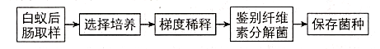

(1)纤维素酶是由多种酶组成的复合酶，其中能催化纤维二糖水解的酶是_________。若要测定纤维素酶的活性，可对纤维素酶分解纤维素后所产生的_________进行定量测定。
(2)制备选择培养基时采用高压蒸汽灭菌法灭菌。灭菌的目的是__________。灭菌结束后，若提前打开灭菌锅的排气阀，锅内压力突然下降，会导致的后果是___________。
(3)某同学将白蚁后肠中的微生物接种到适宜的培养液中，调节pH及温度至适宜条件，并持续通入无菌空气，结果一段时间后发现培养液中几乎没有菌体生存，出现这种结果最可能的原因是__________。
(4)培养一段时间后，在长出菌落的培养基上滴加刚果红染液，观察菌落周围是否产生________，就可初步筛选出能降解纤维素的目的菌株。利用刚果红染色法筛选纤维素分解菌的原理是___________（3分）。
【答案】：
(1)葡萄糖苷酶； 葡萄糖
(2)杀死全部微生物； 容器内的液体冲出，造成污染和危险
(3)白蚁后肠中的微生物为厌氧型生物，不能在有氧环境中生存和繁殖
(4)透明圈； 刚果红能与纤维素形成红色复合物；纤维素被分解后会出现透明圈；从透明圈中心的菌落中可筛选出纤维素分解菌（3分）
【解析】：考点——微生物的培养
(1)本题考查纤维素分解菌的分离和鉴定。纤维素酶是一种复合酶，包括C₁酶、C_{x}酶和葡萄糖苷酶三种，其中能够将纤维二糖分解为葡萄糖的是葡萄糖苷酶。测定纤维素酶的活性，一般是采用对纤维素酶分解滤纸等纤维素后所产生的葡萄糖进行定量测定的方法。
(2)灭菌的目的是杀死培养基中的全部微生物。灭菌结束后，若提前打开灭菌锅排气阀，会造成锅内力突然下降，从而导致容器内的液体冲出，造成污染和危险。
(3)白蚁后肠中的微生物是厌氧型生物，在有氧条件下无法生存和繁殖。
(4)刚果红可以与纤维素形成红色复合物，纤维素分解菌产生的纤维素酶可以水解纤维素而使菌落周围出现透明圈，所以可从透明圈中心的菌落中筛选出纤维素分解菌。

22．（除标注外，其余每空2分，共15分）图1为胰岛素基因结构与引物位置示意图，图2为pBR322质粒的结构示意图，图中EcoR I、Sma I、 BamH I和Hind Ⅲ为限制酶，箭头或线段所指位点为对应酶切位点。研究人员欲用此质粒构建胰岛素基因的表达载体，培养能产生人胰岛素的大肠杆菌。请回答下列相关问题：

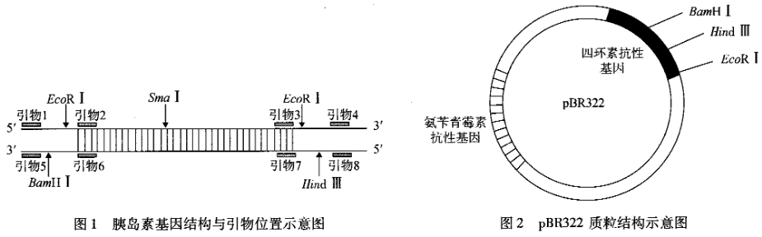

(1)若要进行胰岛素基因的扩增常采用_________________技术。已知DNA新链的合成方向是5′→3′，若利用图2中质粒构建基因表达载体，应该选择的引物为___________。
(2)在构建基因表达载体时，选择_____________作为分别切割质粒和目的基因的限制酶，可提高目的基因和运载体的正确连接效率，其原因是_____________________（3分）。
(3)成功构建的基因表达载体含有人胰岛素基因及其启动子等，其中启动子的作用是_____________________，若利用酵母菌作受体细胞生产胰岛素，与大肠杆菌相比，利用酵母菌生产胰岛素的优势有_________________。若要检测导入酵母菌的胰岛素基因是否成功转录，常用____________________(填“DNA-DNA分子杂交”或“DNA-RNA分子杂交”)技术。
【答案】：
（1）PCR； 引物4、引物5
（2）BamH I和Hind Ⅲ； 这两种酶能切割质粒和目的基因，且能得到不同的黏性末端，避免质粒和目的基因自连及反接（3分）
（3）提供RNA聚合酶特异性识别和结合的位点，驱动基因的转录； 酵母菌为真核细胞，含有内质网和高尔基体，可对核糖体合成的蛋白质进行加工； DNA-RNA分子杂交
【解析】：考点——基因工程
（1）大量扩增胰岛素基因常用PCR技术。由于DNA新链的合成方向是5′→3′，所以只能选择引物4、引物5或引物6和引物3，前者扩增出来的胰岛素基因含有和题图2相同的两种限制酶的识别位点，后者不含有，因此应选择的引物为4和5。
（2）结合题图1和题图2，要提高目的基因和运载体的正确连接效率，在构建基因表达载体时，应选择BamH I和Hind Ⅲ，因为这两种酶能同时切割质粒和目的基因，且能得到不同的黏性末端，这样就避免了质粒和目的基因自连及反接。
（3）启动子的作用是提供RNA聚合酶特异性识别和结合的位点，驱动基因转录出mRNA。大肠杆菌属于原核生物，酵母菌属于真核生物，因此与大肠杆菌相比，利用酵母菌生产胰岛素的优势是酵母菌为真核细胞，含有内质网和高尔基体，可对核糖体合成的蛋白质进行加工。为了检测目的基因是否成功转录，可采用DNA-RNA分子杂交技术，即用放射性同位素标记的胰岛素基因作探针与mRNA杂交。

